ТЕХНОЛОГИЧЕСКАЯ КАРТА №
на производство работ по инженерной защите

объекта:

2014 г.

содержание
1. Область применения | 3
2. Организация и технология выполнения работ | 6
3. Потребность в машинах, механизмах, технологической оснастке и материалах | 10
4. Состав бригады | 11
5. Контроль качества и приемка работ | 11
6. Охрана труда и промышленная безопасность | 12
7. Лист ознакомления | 15

1. ОБЛАСТЬ ПРИМЕНЕНИЯ.
Технологическая карта разработана на выполнение работ по инженерной защите по объекту
Укрепление откосов срезок, валика траншей, устройство водоотводных канав - заключительный этап строительства подводных трубопроводов траншейным методом. Основное назначение инженерной защиты - это защита береговых и приурезных участков от значительных деформаций в период эксплуатации трубопровода.
Объемы работ приведены в рабочих чертежах
Работы по инженерной защите следует выполнять в соответствии с требованиями:
- рабочего проекта;
- СНиП 22-02-2003. Инженерная защита территорий зданий и сооружений от опасных геологических процессов. Основные положения,
- СНиП 3.02.01-87. Земляные сооружения, основания и фундаменты;
- СНиП 12-03-2001. Безопасность труда в строительстве. Часть I. Общие требования;
- СНиП 12-04-2002. Безопасность труда в строительстве. Часть II. Строительное производство;
- СНиП 2.05.06-85* Мгистральные трубопроводы»;
- ВСН 012-88. Строительство магистральных и промысловых трубопроводов. Контроль качества и приемка работ;
- ВСН-31-81. Инструкция по производству строительных работ в охранных зонах магистральных трубопроводов Министерства нефтяной промышленности;
- СП 12-135-2003. Безопасность труда в строительстве. Отраслевые типовые инструкции по охране труда.;
- ТИ Р О 038-2003. Типовая инструкция по охране труда для Машинистов экскаваторов одноковшовых,
- ТИ Р О 009-2003. Типовая инструкция по охране труда землекопов.
Рабочим проектом предусмотрено:
- укрепление валика над траншеей биоматами;
- укрепление валика над траншеей каменным материалом фр. 70-120 мм.;
- устройство водоотводных канав;
- укрепление откосов срезок грунта биоматами.
Для защиты грунтов обратной засыпки применяются закрепление поверхности валика над трубопроводом с помощью биоматов, биомат представляет собой рулонный биоразлагаемый двухслойный материал, содержащий смесь семян морозостойких растений, влагоудерживающие компоненты и удобрения, способствуют созданию искуственного дернового покрова с высокой механической прочностью, повышая устойчивость грунтовых поверхностей к эрозии.
Биомат укладывается на всю ширину грунтов обратной засыпки см. рис. 1
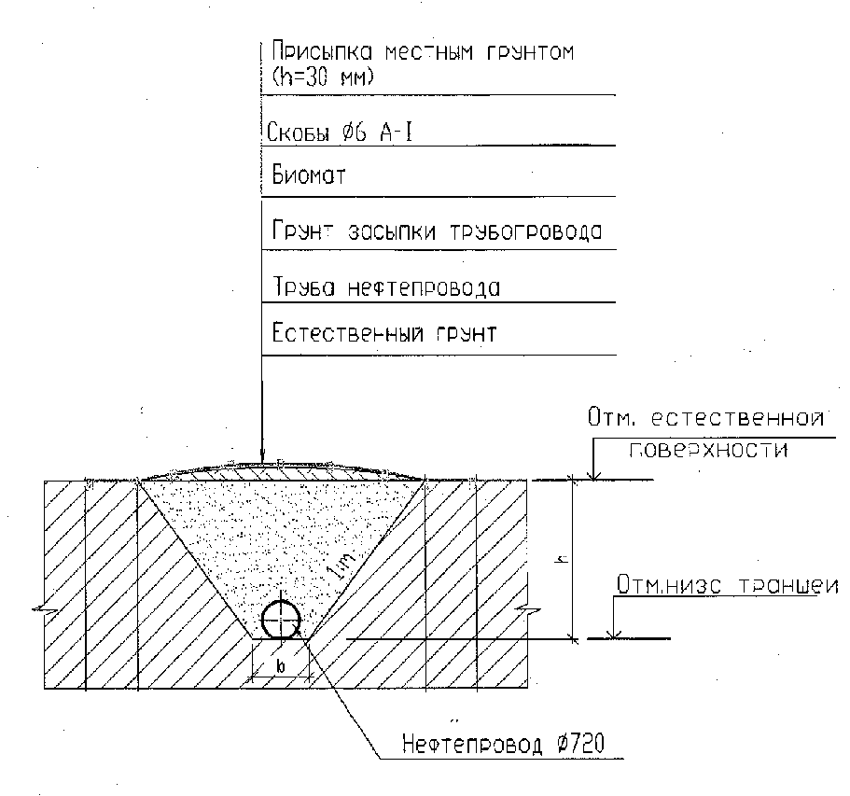

Рис. 1 Защита валика трубопровода биоматом.
Полотна биомата крепятся к грунтовому основанию с помощью металлических скоб, для дополнительной фиксации положения полотен биомата, его следует присыпать слоем местного грунта толщиной 0,03 м.
Схема укладки и крепления полотен биомата приведена на рис. 2
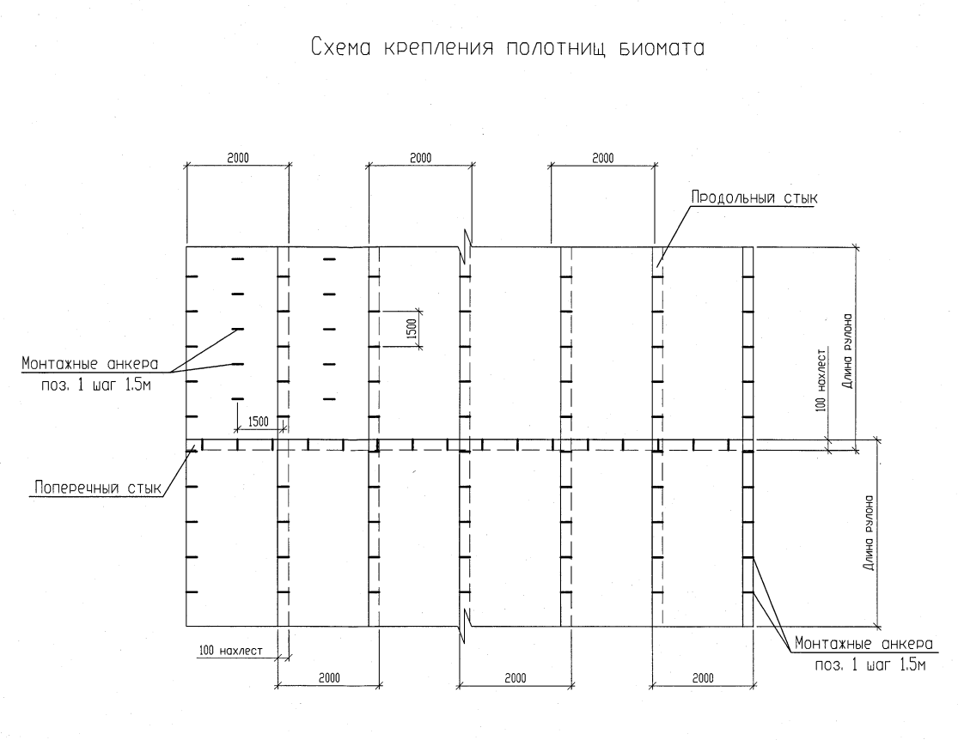
Рис. 2 схема укладки и крепления полотен биомата.
Камень для заполнения габионных конструкций должен быть чистым, прочным, не содержать растворимых и размокаемых включений.
Перед укладкой габионов необходимо выполнить планировку земляного основания и укладку нетканного синтетического материала (НСМ).
Для стабильности конструкции необходимо осуществить фиксацию габионов с помощью крепежных изделий — анкеров. Установку габионов следует выполнять в соответствии с инструкцией изготовителя.
Водоотводные нагорные канавы применяются для перехвата потоков поверхностных вод, идущих со склона к нефтепроводу. Сечения канавы принимается трапециедальным с шириной по дну 1 м и высотой 0,5 м. Откосы и дно канавы закрепляется габионными конструкциями представленными на рис. 3

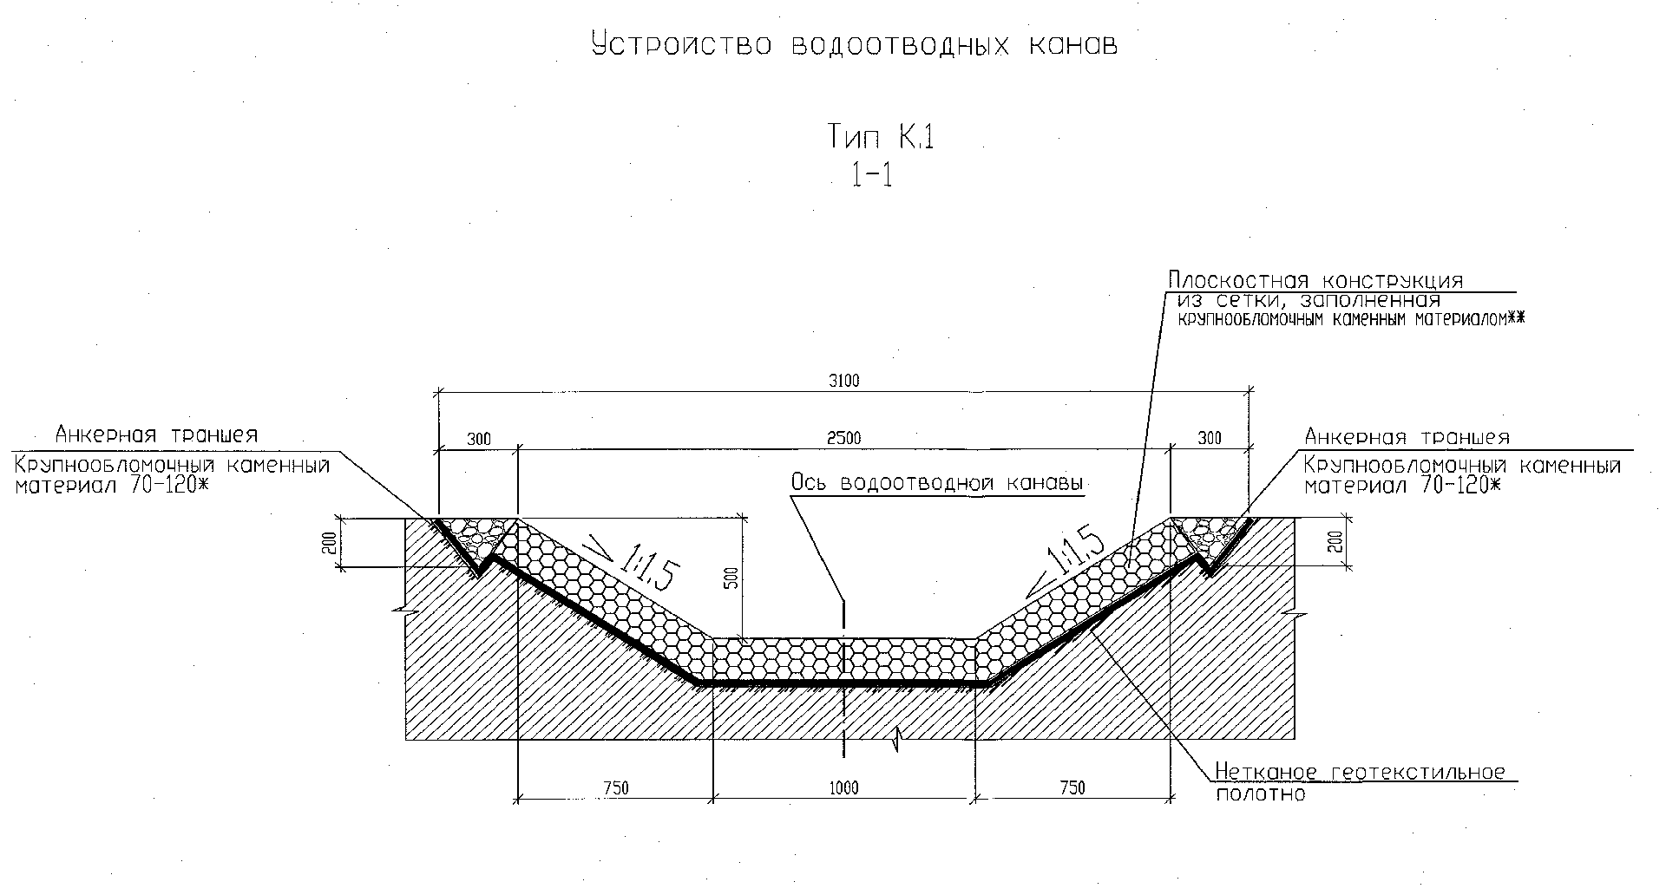
Рис. 3 устройство водоотводных канав.

Каменные материалы для заполнения габионов укладываются в сетчатые контейнеры с применением строительной техники. в габионах используется раздробленый природный камень по прочности не менее 400, морозостойкости F100, по истираемости И1, при высоте габиона средний размер камня не менее 85 мм., габионы укладываются на НСМ.

2. ОРГАНИЗАЦИЯ И Технология производства работ
До начала берегоукрепительных работ должны быть выполнены следующие подготовительные работы:
- засыпка приурезных и береговых участков траншей до отметок укладки берегозащитных покрытий;
- установка опорных знаков в границах крепления;
- заготовка материалов, сборных элементов и деталей покрытия для крепления откосов в объеме, предусмотренном проектом;
- подготовка устройств и приспособлений для выполнения отдельных технологических операций;
- укомплектование рабочей бригады.

Наброска камня.
Укладку щебенистого грунта, камня под воду производить:
- одноковшовыми экскаваторами с удлиненной стрелой.
Отсыпку насухо скального грунта следует выполнять на всю толщину слоя. Наброску камня выполняют от подошвы откоса снизу вверх. Устройству защитной одежды должна предшествовать отсыпка упорной призмы из камня.

Защита габионами коробчатого типа.

Сборка и установка габионов
Габионы поставляются в пакетах, в сложенном виде (рисунок 4).
Раскройте пакет с габионами. Разложите габион на твердой плоской поверхности и расправьте все складки согласно рисунку 5. Убедитесь, что все части габиона ровные и нет изгибов и неровностей.
Согните лицевую, заднюю и боковые панели в вертикальную позицию, сформировав прямоугольный ящик. Соедините вершины углов ящика вместе с толстой проволокой кромки, торчащей из углов каждой панели. Убедитесь, что верхние части всех четырех сторон ящика находятся на одном уровне.
Начинайте связывать вершины углов панелей проволокой для связки, соединяя панели вместе витками, как показано на рис. 6. Перевязку производят, чередуя одну петлю и две петли через 100 мм.
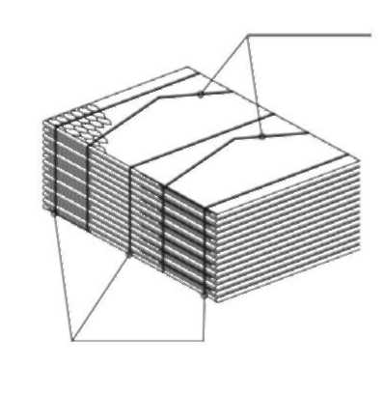
Рис. 4
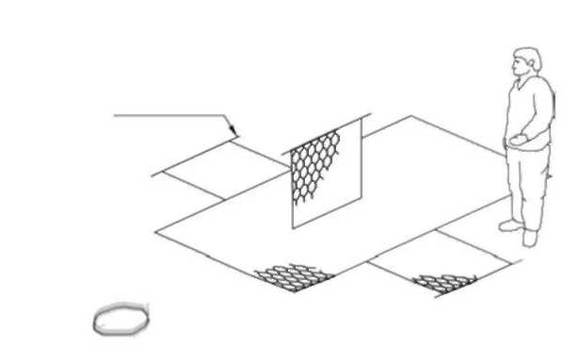
Рис. 5

Сформируйте несколько пустых габионов и установите их в необходимую позицию. В углы следует вбить стержни и хорошо их подтянуть. Пока габионы пустые, необходимо произвести их связку с уже заполненными и установленными габионами. Поверхность земли, на которую устанавливают габионы, должна быть спланирована. Для того чтобы лицевая грань габиона была ровной, с ее наружной стороны прикрепляют деревянную раму.
Между собой габионы связываются, как показано на рис. 6. Второй ряд габионов должен стоять следующим образом: спина к спине, лицо к лицу.
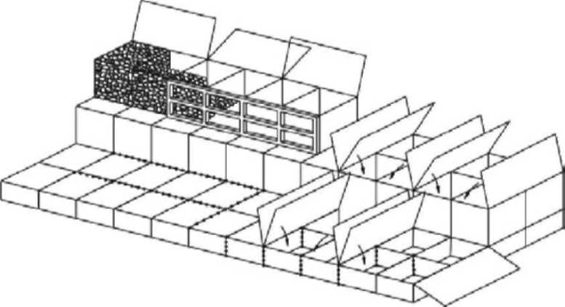

Рис. 6

Минимальный размер камня должен быть не меньше размера сетки. Допускается присутствие 5-7 % камня меньшего размера, который должен находиться в центральной части габиона (см. рис. 6).
Габионы заполняются вручную или механизировано. Убедитесь, что камни укладываются плотно, и между ними имеется минимальное количество пустот. Последний габион оставляют пустым, чтобы было возможно привязать к нему следующие устанавливаемые габионы.
За один раз заполняют только 1/3 габиона. Затем фиксируют габион изнутри горизонтальной связкой поверх слоя камня. Затем фиксируют вторую треть габиона, и, наконец, его последнюю треть до верха.
Габион заполняется камнем на 2,5-5 см выше верхней комки для осадки камня. Для этих целей наиболее подходит материал мелкой фракции.
Крышку габиона необходимо плотно притягивать к верхним граням габиона и одновременно увязывать проволокой. Сначала необходимо сделать временную (предварительную) привязку углов, чтобы не происходило сдвига сетки по периметру верха габиона. Если камень-заполнитель мешает плотной притяжке крышки, то некоторое его количество может быть перемещено в центральную часть габиона.
В отдельных случаях (для относительно протяженных сооружений, где предполагается значительная нагрузка) для натяжения каждого устанавливаемого габиона, совместно с простыми приспособлениями для натяжки применяется ручная лебедка. Лебедка надежно анкеруется и закрепляется за боковину пустого габиона, другая боковина которого надежно привязана к уже стоящим элементам. Далее габион сразу же заполняется камнем.

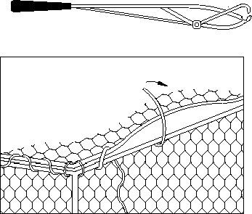
Рис.
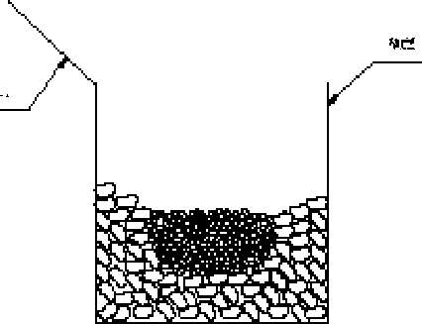
Рис. 6

Защита габионами матрацного типа.

Укладку рулонного геотекстиля в защитных покрытиях следует производить от основания откоса с перекрытием слоев 0,1-0,2 м. Отдельные полотнища геотекстиля скрепляют между собой металлическими штырями, которые забивают в грунт.
Рисунок 8 Установка георешетки.

3. ПОТРЕБНОСТЬ В МАШИНАХ И МЕХАНИЗМАХ, ТЕХНОЛОГИЧЕСКОЙ ОСНАСТКЕ И МАТЕРИАЛАХ.

Применяемая строительная техника для работ по инженерной защите представлена в таблице 3.1.

Таблица 3.1 Применяемая строительная техника
Наименование | Тип, марка | Мощность, кВт | Количество, шт
Бульдозер | D9R | 294 кВт (420 л.с.) | 1
Экскаватор | САТ 345, HITACHI 200 | V= 1.0 м3 | 1  1
Автомобиль | УАЗ |  | 1

Для установки коробчатых габионов используются следующие инструменты:
- Плоскогубцы, желательно с длинными губами;
- Монтировка или маленький лом;

4. СОСТАВ БРИГАДЫ
Состав бригады по инженерной защите представлен в таблице 4.1
Таблица 4.1 Состав бригады по инженерной защите.
Бригада по работам инженерной защиты | разряд | Количество. чел.
Машинист одноковшового экскаватора | 6 | 1
Машинист бульдозера | 6 | 1
землекоп | 2 | 2
водитель автобуса |  | 1
подсобный рабочий |  | 2
Всего |  | 9

5. Контроль качества и приёмка работ.
Контроль качества и приёмку работ по инженерной защите трассы от опасных геологических процессов следует выполнить в соответствии с требованиями рабочего проекта, СНиП 22-02-2003. Инженерная защита территорий зданий и сооружений от опасных геологических процессов. Основные положения, ВСН-АПК 230.05001-2003 Мелиорация. Руководство по защите земель, нарушенных водной эрозией. Габионные конструкции, СНиП 3.02.01-87. Земляные сооружения, основания и фундаменты, ВСН 012-88. Строительство магистральных и промысловых трубопроводов. Контроль качества и приемка работ.
Контроль качества следует выполнять как визуальными, так и инструментальными способами.
Контроль качества земляных работ следует выполнять геодезическими методами контроля, состав контролируемых показателей и их величины следует принимать по таблицам 7, 8 СНиП 3.02.01-87.
Контроль качества монтажа защитных конструкций следует выполнять геодезическими методами контроля, состав контролируемых показателей и их величины следует принимать по таблице 12 СНиП 3.03.01-87.
При планировке грунта ниже проектного уровня воды допустимое отклонение от проектных отметок должно быть в пределах - 20 см.
При планировке откоса и отсыпке подготовки берегоукрепления выше меженнего уровня допускаются следующие отклонения отметок подготовки:
- ± 10см - для гибких покрытий из решеток с размером модуля до 1,0;
- ± 20 см - для каменной наброски;
- ± 5 см - для закрепленных грунтов.

6. Охрана труда и промышленная безопасность
При выполнении работ следует соблюдать требования следующих документов:
- ВСН-31-81. Инструкция по производству строительных работ в охранных зонах магистральных трубопроводов Министерства нефтяной промышленности;
- СНиП 12-03-2001. "Безопасность труда в строительстве. Часть I. Общие требования";
- СНиП 12-04-2002. “Безопасность труда в строительстве. Часть II. Строительное производство”;
- СП 12-135-2003. "Безопасность труда в строительстве. Решения по охране труда и промышленной безопасности в проектах организации строительства и проектах производства работ";
- Правила техники безопасности при строительстве стальных магистральных труба- проводов с дополнениями, утв. Миннефтегазстроем 11.08.81г.;
- Правила охраны магистральных трубопроводов, утв. Госгортехназором России 22.04.1992 г.;
- СП 12-135-2003. Безопасность труда в строительстве. Отраслевые типовые инструкции по охране труда.;
- ТИ Р О 038-2003. Типовая инструкция по охране труда для Машинистов экскаваторов одноковшовых,
- ТИ Р О 009-2003. Типовая инструкция по охране труда землекопов.
К выполнению работ могут быть допущены рабочие:
- достигшие восемнадцатилетнего возраста, прошедшие специальную подготовку и получившие удостоверение установленного образца;
- прошедшие медицинский осмотр для определения пригодности по состоянию здоровья к работе по профессии;
- прошедшие вводный инструктаж по охране и пожарной безопасности труда и первичный инструктаж по обеспечению безопасности производства работ на объектах магистральных нефтепроводов (МН).
Руководитель работ обязан:
- проверять у машиниста экскаватора наличие удостоверения на право управления экскаватором;
- проводить инструктаж с работниками на рабочем месте с учетом специфики выполнения работ;
- вместе с работающими и машинистом экскаватора осмотреть участок работ и дать указание на выполнение дневного задания безопасными методами в соответствии с рабочей документацией, ППР и настоящей ТК;
- проверить действия работающих в течение рабочего дня по вопросам безопасности труда, соблюдения трудовой и производственной дисциплины, а также технологии работ.
Машинист одноковшового экскаватора при производстве работ обязан:
- выполнять требования инструкции по охране труда, а также требования инструкции завода-изготовителя по эксплуатации управляемого им экскаватора;
- носить спецодежду и спецобувь пользоваться индивидуальными защитными средствами (дизлектрические перчатки, резиновый коврик);
- перед установкой экскаватора на место работы должен убедиться, что грунт спланирован, и уклон местности не превышает допустимых по паспорту экскаватора;
- выполнять работы в охранной зоне подземных коммуникаций, или ВЛЭП при наличии письменного разрешения владельцев, наряд - допуска определяющего безопасные условия работы и под надзором руководителя работ. А в необходимых случаях и представителя организации, эксплуатирующей коммуникации;
- во время перерывов в работе (независимо от причин и продолжительности) стрелу экскаватора отвести в сторону от забоя, а ковш экскаватора опустить на грунт. Очищать ковш можно лишь после опускания его на землю при выключенном двигателе;
- осуществлять погрузку грунта в автосамосвалы со стороны заднего бокового борта, не допускать перемещение ковша экскаватора над кабиной водителя автосамосвала. допускается погрузка грунта в автосамосвал только при отсутствии а кабине шофера или других людей;
- при техническом обслуживании экскаватора остановить двигатель и снять давление в гидросистеме;
- не курить и не пользоваться огнем во время заправки экскаватора. Разведение огня ближе 50 м от места работы или стоянки экскаватора не разрешается;
- при обнаружении в забое не указанных руководителем работ коммуникаций или иных предметов работу экскаватора необходимо незамедлительно остановить и доложить руководителю работ о случившемся для принятия соответствующих мер.
Машинист не должен приступать к работе при следующих нарушениях требований безопасности:
- неисправности механизмов, гидросистемы экскаватора, а также наличии дефектов металлоконструкций, при которых согласно инструкции завода-изготовителя запрещается его эксплуатация;
- несоответствие условий и моста работы экскаватора требованиям безопасности;
- нахождение в опасной зоне работы экскаватора посторонних лиц;
- отсутствие наряд - допуска при работе вблизи действующих коммуникаций или ВВЛЭП.
Машинисту экскаватора запрещается:
- передавать управление другим лицам, кроме руководителя по эксплуатации (механика);
- перевозить в кабине посторонних лиц;
- оставлять экскаватор с работающим двигателем.
По окончании работы машинист обязан:
- • поставить экскаватор на стоянку;
- опустить ковш на землю, выключить двигатель, закрыть кабину на замок. Сообщить руководителю работ и ответственному о состоянии экскаватора и неисправностях.
Вблизи действующих подземных коммуникаций разработка грунта следует осуществлять в присутствии представителя эксплуатирующей организации; оформленного наряда - допуска и дополнительного инструктажа, работающих с росписью в журнале.
Разработку грунта механизмами следует прекращать на расстоянии не менее 2 метров в обе стороны от подземных коммуникаций. В непосредственной близости разрабатывать грунт разрешено только вручную (лопатой) без использования ударных инструментов (лом, кирка, пневмоинструмент и тд.)
Во избежание обвала стенок траншей край отвала грунта следует располагать на расстоянии не менее 0,5 м от бермы траншеи.
Запрещается находиться в опасной зоне работающего экскаватора. Опасная зона равна радиусу максимального вылета ковша плюс 5 м.
При перемещении экскаватора своим ходом ковш нужно поднять на высоту не более 0,7 м над уровнем земли.
При рытье траншеи экскаватор должен находиться за пределами призмы обрушения грунта (откоса).

7. Лист ознакомления
№ п.п. | ФИО | Должность работника | Дата | Подпись

